**Образовательный квест**

**по информатике**

*Тема «Алгоритмы»*

**Автор:** Малых Диана Игоревна

учитель информатики

первой квалификационной категории

МБОУ Юкаменской СОШ

**Общие сведения:**

**Автор:** Малых Диана Игоревна учитель информатики первой квалификационной категории МБОУ Юкаменской СОШ.

**Название номинации:** Образовательный квест.

**Предмет:** Основы информатики.

**Категория обучающихся:** 6 класс.

**Тема:** Алгоритмы

**Оборудование:** ПК учителя, ПК ученика с доступом в интернет, смартфон с приложением для считывания QR-кода, раздаточный материал.

**Цель:** закрепить полученные знания по теме «Алгоритмы».

**Ожидаемые результаты:**

*Ученик будет знать:*

-понятие «Алгоритм»;

- типы алгоритмов;

-способы записи алгоритмов;

- понятие «Исполнитель»;

- типа исполнителей: формальные и неформальные.

*Ученик будет уметь:*

- составлять блок-схему алгоритма;

- решать алгоритмические задачи.

**Описательная часть**

*Актуальность.*

Изменения, происходящие в современном обществе, требуют развития новых способов образования, новых педагогических технологий, которые сделают урок не только интересным, но и полезным. Образовательный квест – прекрасная возможность приобрести новые знания и опыт, закрепить полученные знания в необычной форме.

Данный квест содержит в себе элементы Web-квеста. Образовательный web-квест – это проблемное задание с элементами ролевой игры, для выполнения которой используются информационные ресурсы интернета. Квест можно использовать в качестве итоговой работы после прохождения темы «Алгоритмы».

Таким образом, дети будут увлечены интересными заданиями, закрепят полученные знания и заработают оценку.

Для реализации образовательного квеста необходимо:

- создать игровую атмосферу;

- использовать web – технологии;

- обеспечить наполнение web – квеста предметным содержанием дисциплины.

*При разработке данного квеста были использованы следующие социальные сервисы и прикладные программы:*

**1.** <https://www.learnis.ru/> **-** Сервис Learnis.ru позволяет создавать квесты подвида жанра "выход из комнаты". В таких квестах перед игроками ставится задача выбраться из комнаты, используя различные предметы, находя подсказки и решая логические задачи. Для создания образовательного квеста, подсказками могут быть ответы на задачи, которые необходимо решить для продвижения по сюжету квеста.



**2.** <https://www.the-qrcode-generator.com/> **-** генератор QR-кодов.

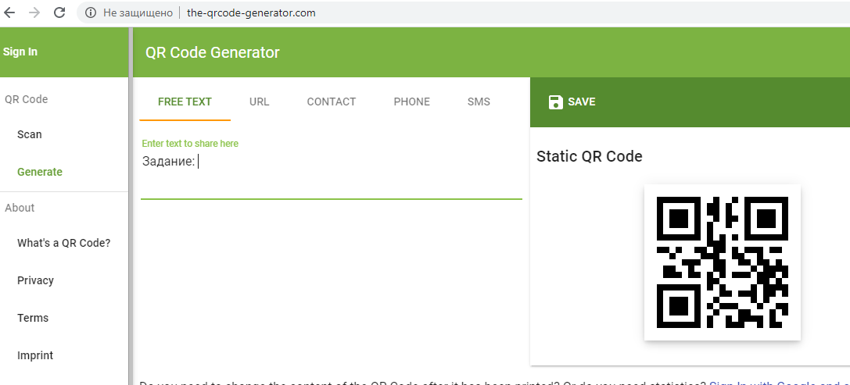

**3. Растровый графический редактор Paint.**



**Сценарий квеста.**

*Учитель:* Здравствуйте, ребята! Сегодня нам предстоит очень интересная работа. Мы с вами изучили раздел «Алгоритмы» и теперь с легкостью можем сказать что такое «Алгоритм», какие бывают типы алгоритмов. Можем назвать исполнителей алгоритмов, и определить какие они: формальные или неформальные. Поэтому мы с легкостью сможем пройти интересный квест, который состоит из 3 испытаний.

*(Учитель раздает инструкции к квесту. Приложение 1*)

*Учитель:* Ребята, посмотрите, пожалуйста, внимательно на инструкцию. В данной инструкции прописан алгоритм ваших действий для прохождения квеста. Как видите – квест состоит из трех увлекательных испытаний:

1 испытание – вас закрыли в комнате! Ваша задача – выбраться из комнаты, открыв дверь. Дверь открывается только по коду! Для того чтобы узнать код, вам нужно пройти все испытания, которые тщательно спрятаны. Используя различные предметы, находя подсказки и, решая логические задачи, вы сможете открыть дверь! (*Приложение 2*)

2 испытание – как только вы выполните первое испытание – просканируйте QR-код (*Приложение 3*), который дан в инструкции. Здесь вас ждет творческое задание!

3 испытание – после прохождения второго испытания, в инструкции вы найдете ссылку на последнее третье испытание. Вас опять закрыли в комнате! (*Приложение 4*)

Скажите, все ли вам понятно? Приступаем к выполнению квеста.

*Рекомендация: учитель в течение всего времени следит за выполнением квеста и, если нужно, дает подсказки детям.*

**Критерии оценивания результативности:**

Ученик прошел все 3 испытание – оценка «5»;

Ученик прошел 2 испытания – оценка «4»;

Ученик прошел 1 испытание – оценка «3»;

Ученик не прошел ни одного испытания – оценка «2».

*Приложение 1*

Инструкция

ПЕРВОЕ ИСПЫТАНИЕ:

Здравствуй! Сегодня тебе предстоит пройти настоящий квест! Чтобы узнать первое испытание включи компьютер. Далее:

1) На рабочем столе компьютера открой папку под названием «Алгоритмы».

2) В этой папке открой текстовой документ «Первое испытание».

3) Скопируй ссылку *(выдели полностью текст в документе – нажми правой кнопкой мыши – выбери пункт копировать)*

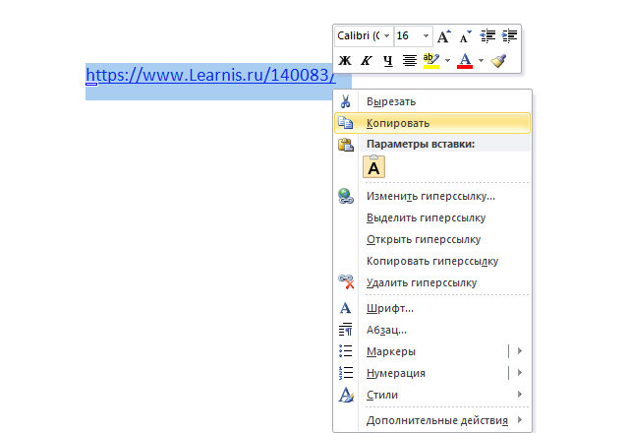

4) Открой браузер и вставь ссылку в адресную строку.

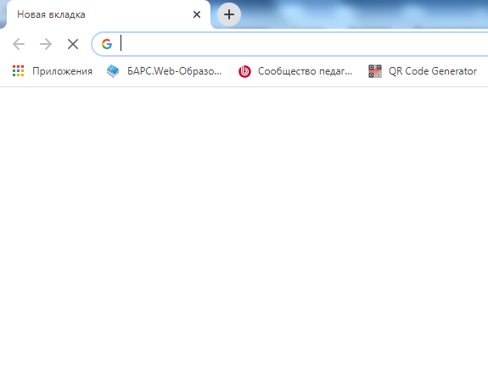

5) Нажми клавишу «Enter».

Упс! Тебя закрыли в комнате! Ну, ничего страшного! Чтобы выбраться, тебе нужно открыть дверь, но дверь закодирована. Осмотри всю комнату…некоторые вещи здесь не просто так!

***ВАЖНО!* Код от двери - это последовательность ответов, которые ты получишь, когда выполнишь задания. Запомни, нужно брать только первую букву в полученном слове!**

Например, если в ответе у тебя получилось слово «команда», то тебе нужно взять только первую букву «к». Будь внимателен! В каждом задании будет написано, какой по счету будет буква в коде от двери. Удачи!

*(Место для записи ответов)*

______________________________________________________________________________________________________________________________________________________________________________________________________________________________________________________________________

ВТОРОЕ ИСПЫТАНИЕ:

Поздравляю! Ты прошел первое испытание! А сейчас просканируй QR-код. После того, как выполнишь задание, не забудь показать его учителю.

*Отметка учителя о выполнении второго задания_____________________*

ТРЕТЬЕ ИСПЫТАНИЕ

Ты совсем уже у цели! Осталось последнее испытание! Открой папку «Алгоритмы», открой файл «Третье испытание» и проделай те же действия, что и в первом испытании. Тебя ждет новая комната!

***ВАЖНО!* Код от двери - это последовательность ответов, которые ты получишь, когда выполнишь задания. В данном задании в ответе будут и буквы, и цифры!**

*(Место для записи ответов)*

______________________________________________________________________________________________________________________________________________________________________________________________________________________________________________________________________

*Приложение 2*

<https://www.learnis.ru/140083/> - ссылка на первое испытание web-квеста.

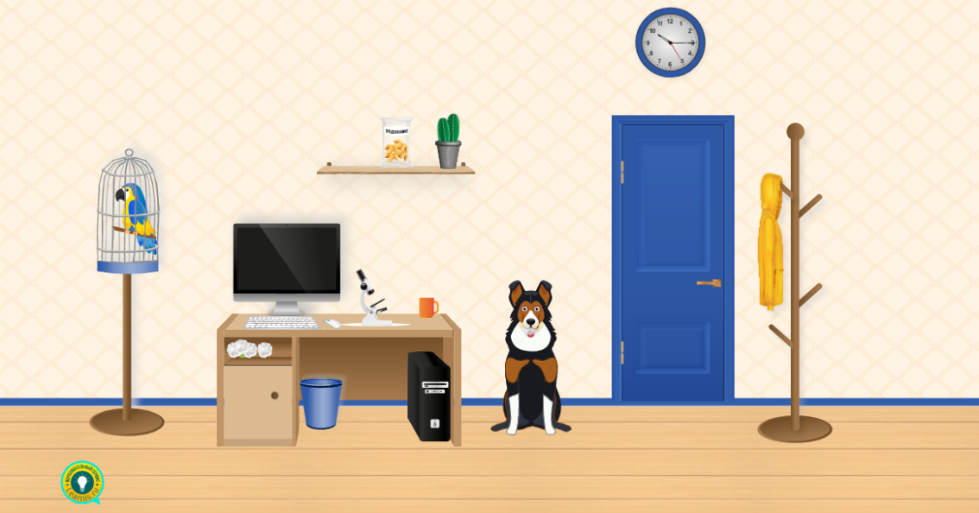

Рис.1 – как выглядит комната

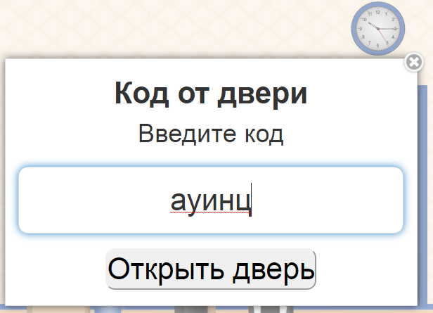

Рис.2 – правильный код от двери.

Ответы на задания: **а**лгоритм, **у**словие, **и**сполнитель, **н**еформальные, **ц**иклический.

*В ответ берем только первую букву! В квест-комнате ученик может выполнить задания не по порядку, поэтому в каждом задании указано, какая буква будет по счету в коде от дверей.*

*Приложение 3*

QR-код



Содержит следующую информацию:

*«Задание: составить блок-схему алгоритма с помощью графического редактора Paint. Алгоритм: Если гриб съедобный, то положи его в корзину, иначе не трогай его».*

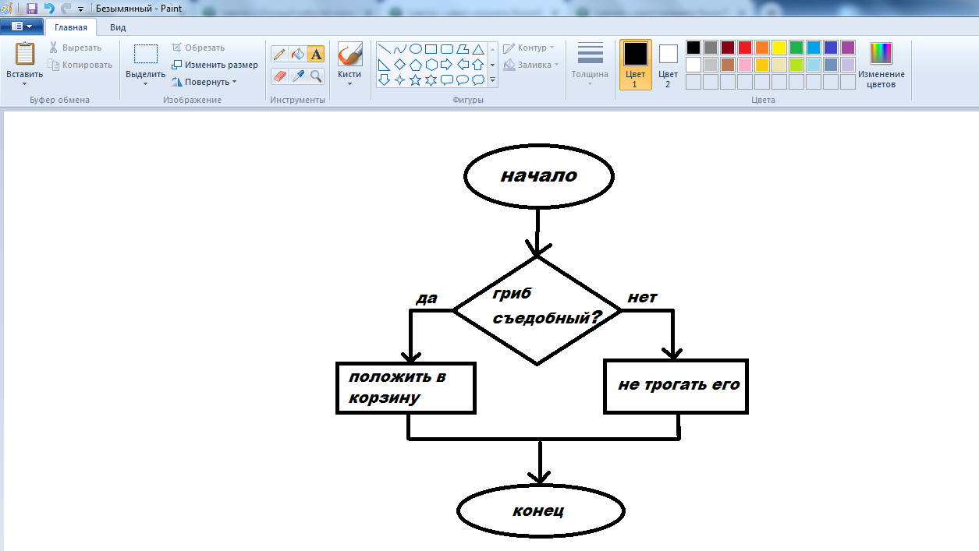

Рис. 3 Пример готовой блок-схемы

*Приложение 4*

<https://www.learnis.ru/140196/> - ссылка на третье испытание web-квеста.

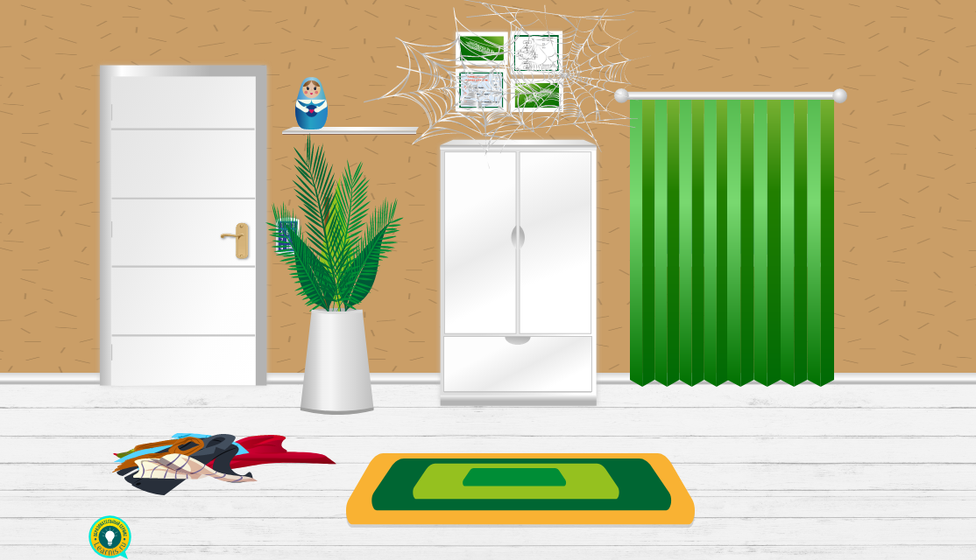

Рис.4 – как выглядит комната

Ответы на задания: **10, 1,1, ц**икл**,5**. Код от двери: **1011ц5**

*В ответ берем только первую букву! В квест-комнате ученик может выполнить задания не по порядку, поэтому в каждом задании указано, какая буква будет по счету в коде от дверей.*